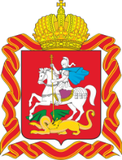 | 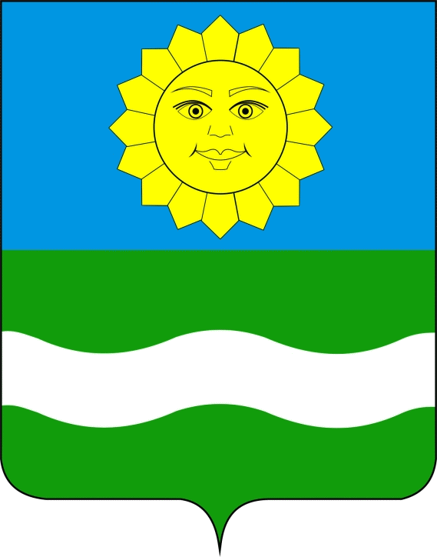 |  | 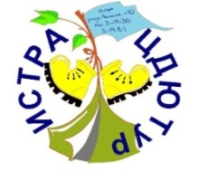
Кубок Московской области,
Спортивные соревнования Московской области,
Чемпионат и Первенство городского округа Истра,
Муниципальные соревнования
по спортивному туризму на пешеходных дистанциях
26 ноября 2023г. |  | г.о. Истра, МОУ СОШ №2

РЕГЛАМЕНТ ПРОВЕДЕНИЯ СОРЕВНОВАНИЙ

- ОБЩАЯ ИНФОРМАЦИЯ.
  - Кубок Московской области, Спортивные соревнования Московской области, Чемпионат и Первенство городского округа Истра, Муниципальные соревнования по спортивному туризму на пешеходных дистанциях (далее – соревнования) проводятся на основании календарного плана физкультурных и спортивных мероприятий Московской области на 2023 год, утверждённого Министерством физической культуры и спорта Московской области и календаря физкультурно-массовых и спортивных мероприятий Управления по физической культуре, спорту и молодёжной политике администрации городского округа Истра.
  - Спортивные соревнования проводятся в соответствии:
- с Правилами вида спорта «Спортивный туризм», утверждённый приказом Министерства Спорта Российской Федерации от 22 апреля 2021 года №255;
- с Условиями проведения спортивных соревнований.
  - Условия опубликованы в социальной сети ВКонтакте, в группе «Спортивный туризм в Московской области» ( http://vk.com/sporturismmo). Вопросы по соревнованиям, также можно задать в соответствующем обсуждении данной группы.

- СРОКИ И МЕСТО ПРОВЕДЕНИЯ СОРЕВНОВАНИЙ.
Соревнования проводятся 26 ноября 2023 года, место проведения – Московская область, г. Истра, ул. Юбилейная 11А, малый зал МОУ СОШ№2 г. Истра. Размещение участников на территории школы, наличие сменной обуви обязательно!

- ОРГАНИЗАТОРЫ СОРЕВНОВАНИЙ.
Общее руководство подготовкой и проведением соревнований осуществляют:
- Министерство физической культуры и спорта Московской области;
- Администрация городского округа Истра Московской области;
- Региональная общественная организация «Федерация спортивного туризма Московской области» (ФСТ МО)
- МОУ ДО «Центр Детского и Юношеского Туризма и Краеведения» городского округа Истра
- Главная судейская коллегия, утвержденная ФСТ МО.

- ПАРТНЕРЫ СОРЕВНОВАНИЙ.
GURU – Производство и продажа снаряжения для спортивного туризма
CAMP (Италия, с 1889г). Один из мировых лидеров в производстве альпинистского и скалолазного снаряжения, оборудования для промальпа, ски-тура, спелео и спасработ силовых структур, веревочных парков и спортивного туризма.
O3 Ozone – Российская компания производитель высокотехнологичной одежды для спорта и активного отдыха.

- ДИСТАНЦИИ.
26 ноября – «дистанция–пешеходная–группа» на 2,3,4 классах

- УЧАСТНИКИ СОРЕВНОВАНИЙ И ТРЕБОВАНИЯ К НИМ.
  - К соревнованиям допускаются сборные команды городских округов и муниципальных образований Московской области и других субъектов Российской Федерации, включённые в Заявку.
  - Минимальный возраст участников и спортивная квалификация участников соревнований должны удовлетворять требованиям Правил и Регламента.
  - Возрастные группы:
Кубок Московской области:
Возрастная группа | Возраст спортсмена | Минимальная спортивная квалификация | Класс дистанции
Мужчины/женщины | 2001 г.р. и старше (дополнительно допускаются спортсмены 2002-2007 г.р.) | II | 4
Спортивные соревнования Московской области:
Возрастная группа | Возраст спортсмена | Минимальная спортивная квалификация | Класс дистанции
Юниоры/Юниорки  (16 – 21лет) | 2002-2007 г.р. | II | 4
Юноши/девушки  (14 – 15 лет) | 2008-2009 г.р.  (дополнительно допускаются спортсмены 2010 г.р.) | III, 1ю | 3
Мальчики/девочки  (8 – 13 лет) | 2010 – 2015 г.р. | б/р | 2

Чемпионат и Первенство городского округа Истра, Муниципальные соревнования:
Возрастная группа | Возраст спортсмена | Минимальная спортивная квалификация | Класс дистанции
Мужчины/женщины | 2001 г.р. и старше (дополнительно допускаются спортсмены 2002-2007 г.р.) | III, 1ю | 3
Юниоры/Юниорки  (16 – 21лет) | 2002-2007 г.р. | III, 1ю | 3
Мужчины/женщины | 2001 г.р. и старше (дополнительно допускаются спортсмены 2002-2007 г.р.) | б/р | 2
Юниоры/Юниорки  (16 – 21лет) | 2002-2007 г.р. | б/р | 2
Юноши/девушки  (14 – 15 лет) | 2008-2009 г.р.  (дополнительно допускаются спортсмены 2010 г.р.) | б/р | 2
Мальчики/девочки  (8 – 13 лет) | 2010 – 2013 г.р. | б/р | 2

  - Состав группы ММЖЖ.

- ПРОГРАММА СОРЕВНОВАНИЙ.
20-24 ноября 2023г.
Работа дистанционной комиссии по допуску для участников.
26 ноября 2023г.
8:00 – 11:00 – работа комиссии по допуску
10:00 – начало соревнований в дисциплине «дистанция–пешеходная–группа»
15:00 – окончание соревнований в дисциплине «дистанция–пешеходная–группа»

Стартовые протоколы будут опубликованы ВКонтакте в группе «Спортивный туризм в Московской области» (http://vk.com/sporturismmo).

- ФИНАНСИРОВАНИЕ.
Уточняется

- ПОРЯДОК И СРОКИ ПОДАЧИ ЗАЯВОК.
  - Предварительные заявки подаются до 22 ноября 2023 г. включительно. Для подачи предварительной заявки необходимо заполнить специальную форму - заявку, ссылка на которую будет опубликована ВКонтакте в группе «Спортивный туризм в Московской области» (http://vk.com/sporturismmo).
  - При необходимости корректировки данных предварительной заявки необходимо отправить на почту организаторов соревнований (SecretariatFST50@mail.ru) сообщение с указанием организации/представителя, класса дистанции, участника и какие изменения необходимо внести.
Именные заявки на участие в спортивных соревнованиях оформляются согласно раздела 3, п.8.1 Правил вида спорта «Спортивный туризм», утверждённым приказом Министерства Спорта Российской Федерации от 22 апреля 2021 года №255;
  - При участии в нескольких соревнованиях заявка подаётся на каждые соревнования отдельно.
Заявки и документы на каждого участника согласно Правил подаются в комиссию по допуску. Проверка документов и допуск участников будет осуществляться в дистанционном формате. Представителю делегации необходимо до 23:59 23 ноября 2023г. направить на почту (SecretariatFST50@mail.ru) письмо с темой: Название команды_Территорию_ФИО(Представителя)_Номер телефона (например, Сборная г.о.Истра_г.о.Истра_ГаджиевР.С._+7(903)-775-55-95) и файл в виде одного архива с копиями следующих документов согласно Правил:
- Заявка на команду с подписью и печатью направляющей организации (для участников соревнований, включённых в календарь спортивных мероприятий Московской области заявка должна быть подписана руководителем органа исполнительной власти муниципального образования МО в области физической культуры и спорта и заверена соответствующими печатями;
- Паспорт/Свидетельство о рождении на каждого участника;
- Приказ о присвоении разряда или Зачётная классификационная книжка (страница с ФИО участника и страница с присвоением/подтверждением разряда или звания) на каждого участника;
- Медицинский допуск на каждого участника, если он не указан в Заявке.
- Полис страхования жизни и здоровья от несчастных случаев с указанием в качестве риска вида спорта «Спортивный туризм», действующий на дату участия в соревнованиях
- Полис ОМС
Оригинал Заявки сдаётся в комиссию по допуску участников в день соревнований с 8:00 до 11:00 в обмен на стартовый пакет команды (стартовые номера и др.). Во время проведения соревнований все оригиналы документов на спортсменов в соответствии с Правилами и Положениями должны быть у представителя и предъявляются при первом требовании. Жеребьёвка принудительная по результатам предварительной заявки.
В случае предоставления судей в тексте письма необходимо указать следующую информацию о судье – Фамилию Имя, номер телефона, судейскую категорию/опыт судейства, день судейства.

- УСЛОВИЯ ПОДВЕДЕНИЯ ИТОГОВ
  - Соревнования проводятся по бесштрафовой системе оценки нарушений.
  - Для контроля прохождения дистанции участниками и хронометража используется электронная система отметки SPORTIdent. Результат определяется с точностью до секунды. Информация по пользованию системой электронной отметки будет опубликована дополнительно.

- НАГРАЖДЕНИЕ ПОБЕДИТЕЛЕЙ И ПРИЗЕРОВ
  - Спортсмены в личном зачете Кубка Московской области, спортсмены связок, групп занявшие первые, вторые и третьи места в каждой возрастной категории награждаются медалями и грамотами Федерации спортивного туризма Московской области.
  - Спортсмены, занявшие первые места, вторые и третьи места по итогам Спортивных соревнований Московской области награждаются грамотами.
  - Команды спортсменов, занявшие первые места, вторые и третьи места по итогам командного зачёта Кубка Московской области награждаются грамотами.
  - Место и время проведения награждения призёров и победителей будут сообщены на информационных ресурсах РОО «ФСТ МО».

